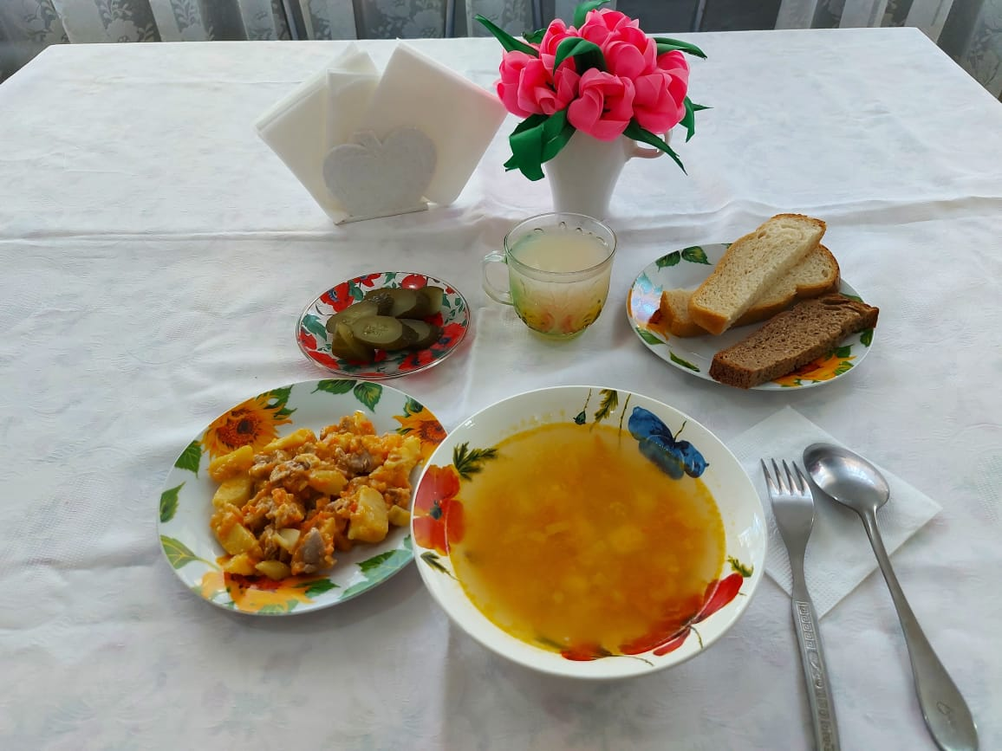

№ | Наименование блюда | Масса порции, гр | Пищевые вещества, гр |  |  | Энергетическая ценность,  ккал
 |  |  | Белки | Жиры | Углеводы
1 | Овощи/соленые | 45 | 0,36 | 0,05 | 0,77 | 5,85
2 | Суп картофельный с бобовыми | 250 | 5,50 | 5,27 | 16,53 | 148,25
3 | Хлеб пшеничный | 55 | 3,63 | 0,49 | 20,90 | 109,45
4 | Хлеб ржано-пшеничный | 20 | 7,70 | 1,40 | 37,70 | 201,00
5 | Кисель из концентрата | 200 | 0,00 | 0,00 | 13,50 | 51,24
6 | Рагу из свинины | 230 | 10,21 | 69,23 | 21,57 | 751,25
 | Итого за день |  | 27,40 | 76,44 | 110,97 | 1267,04

